Получение муниципальной услуги управления жилищных отношений администрации города Перми «Принятие на учет граждан в качестве нуждающихся в жилых помещениях»

Инструкция по получению услуги на портале Госуслуг:
  - Зайдите на портал Госуслуг: gosuslugi.ru по отсканированному QR-коду с помощью мобильного телефона

либо по ссылке https://www.gosuslugi.ru/96304/7/info

Внимательно ознакомьтесь с документами, которые необходимо прикрепить к заявлению в формате pdf, для заполнения заявления нажмите на ссылку

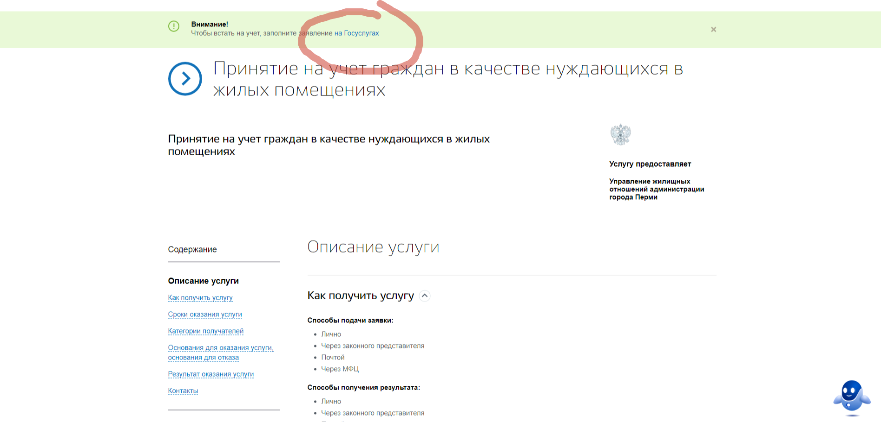

  - Нажмите кнопку «Начать

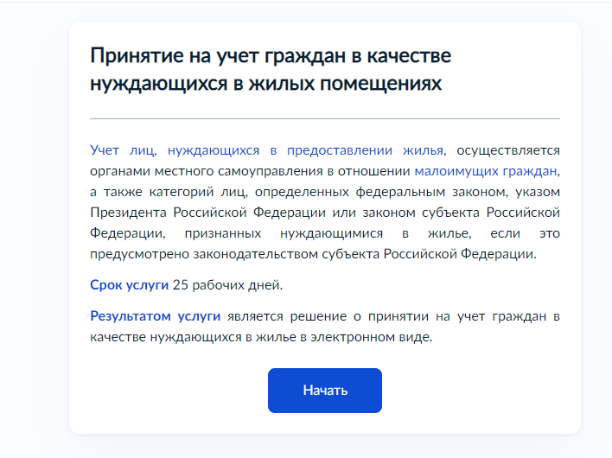

  - Выберите необходимую цель обращения

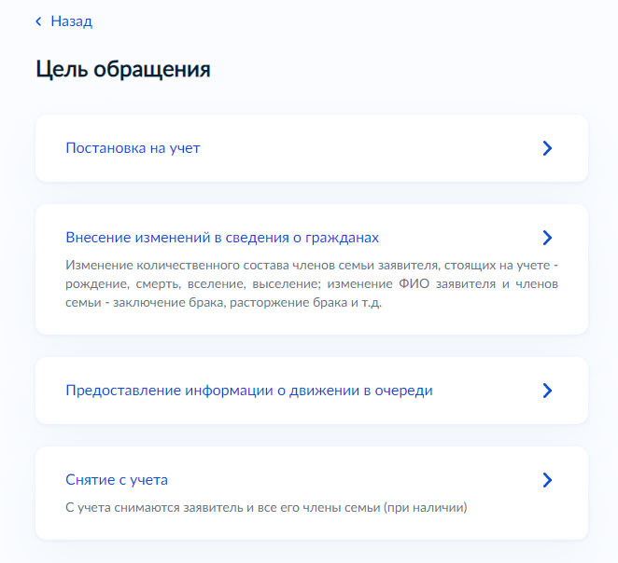

  - Выберите нужный вариант ответа
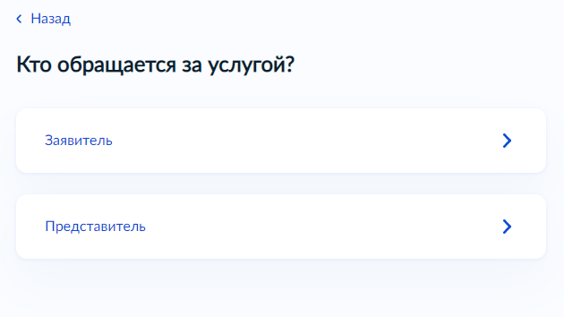

  - «Проверьте данные или введите (при необходимости) сведения о заявителе, документе, удостоверяющем личность, контактный номер телефона, адрес электронной почты, адрес регистрации заявителя, адрес фактического проживания».

  - При выборе цели «Постановка на учет» укажите к какой категории граждан Вы относитесь, если Вы относитесь к категории малоимущие, выберите обе категории малоимущие и льготные категории для последующей загрузки необходимых документов и не обращения непосредственно в орган, предоставляющий муниципальную услугу, если Вы относитесь только к льготной категории выберите льготную категорию.

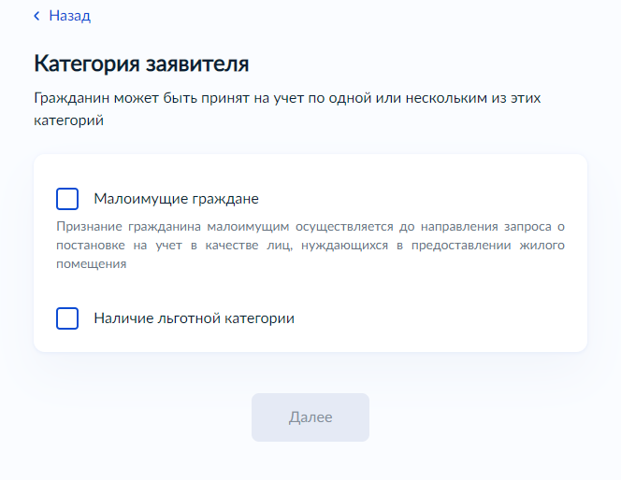

Обращаем внимание, для признания граждан малоимущими необходимо обратиться в департамент социальной политики администрации города Перми https://www.gosuslugi.ru/106752/4/info, льготные категории (граждане, признанные в установленном порядке вынужденными переселенцами, граждане, подвергшиеся воздействию радиации вследствие радиационных аварий и катастроф и приравненные к ним лица, граждане, выезжающие (выехавшие) их районов Крайнего Севера и приравненных к ним местностей).
ВНИМАНИЕ:
граждане, страдающие тяжелыми формами хронических заболеваний, а также граждане, жилые помещения которых признаны непригодными для проживания граждан и ремонту или реконструкции не подлежат, должны быть признаны малоимущими;
дети-сироты включаются в Списки, подача заявления через портал Госуслуг не предусмотрена;
принятие на учет инвалидов и семей, имеющих детей-инвалидов, ветеранов боевых действий, офицеров запаса как отдельных категорий граждан после 01.01.2005 не предусмотрено. Данные категории граждан подают заявление о принятии на учет как малоимущие;
принятие на учет льготных категорий: ветераны Великой Отечественной войны, реабилитированные лица, молодые семьи, осуществляет департамент социальной политики администрации города Перми.

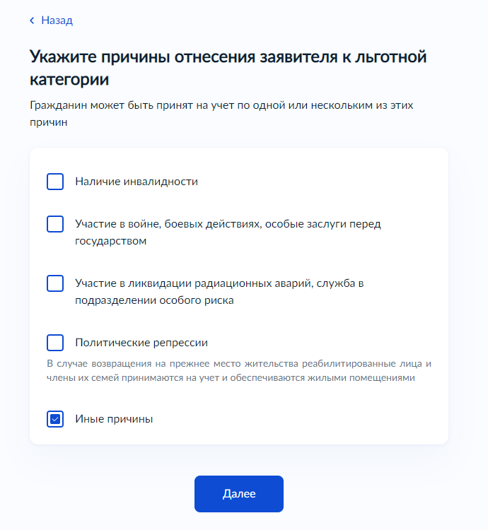

Если Вы относитесь только к категории малоимущие, укажите в графе иная категория «малоимущие», если Вы относитесь к льготной категории укажите категорию, к которой Вы относитесь, нажмите «Далее»

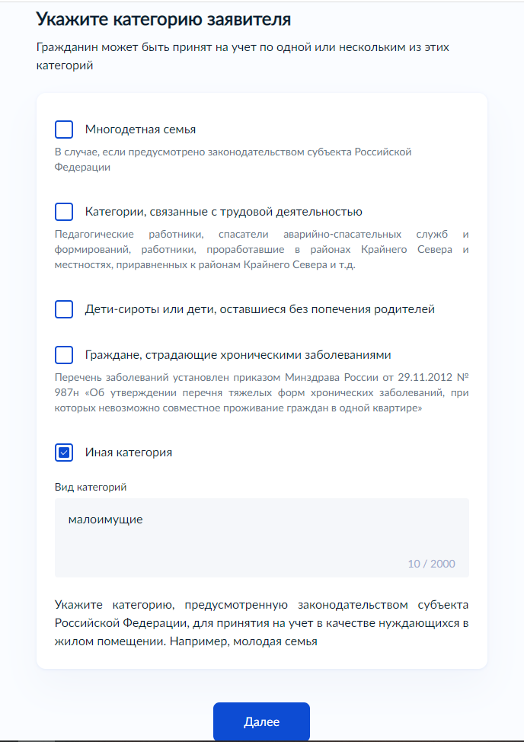

6.2 При выборе цели «Внесение изменений в сведениях о гражданах», «Предоставление информации о движении в очереди», «Снятие с учета» укажите номер и дату решения о принятии на учет и укажите органом, принявшим решение – управление жилищных отношений администрации города Перми

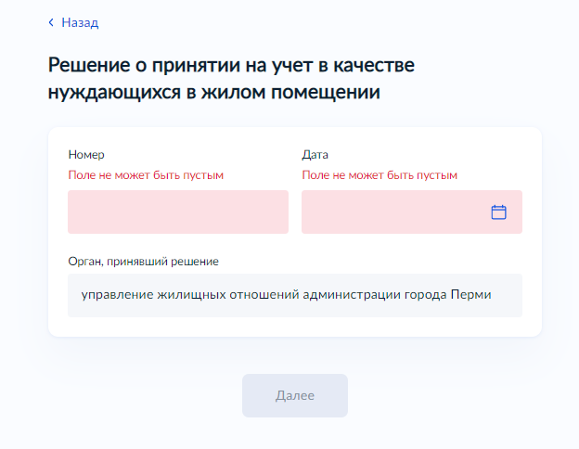

7. При выборе цели «Постановка на учет», «Внесение изменений в сведениях о гражданах» загрузите документы в соответствии с требованиями. Нажмите кнопку «Далее».
Обращаем Ваше внимание, что при выборе цели «Предоставление информации о движении в очереди» необходимо представить непосредственно в управление жилищных отношений администрации города Перми документы, удостоверяющие личность заявителя и лиц, указанных в качестве членов его семьи (паспорт или иной документ, его заменяющий, все страницы), для несовершеннолетних членов семьи, не достигших четырнадцати лет, - свидетельство о рождении, поскольку при подачи заявления на портале Госуслуг по данной цели отсутствует возможность прикрепления документов.

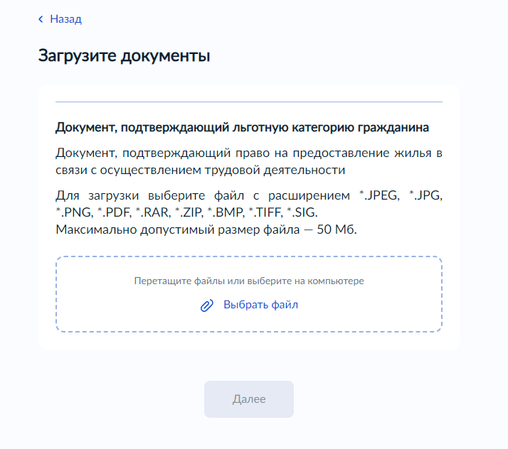

Документы, которые необходимо загрузить к заявлению о принятии на учет/внесению изменений в сведениях о гражданах:
документы, удостоверяющие личность заявителя и лиц, указанных в качестве членов его семьи (паспорт или иной документ, его заменяющий, все страницы), для несовершеннолетних членов семьи, не достигших четырнадцати лет, - свидетельство о рождении;
судебные решения о признании членом семьи (для льготных категорий);
документы, содержащие сведения о месте жительства, а в случае отсутствия таких сведений в паспорте или ином документе, удостоверяющем личность, - выданный органом регистрационного учета граждан Российской Федерации документ, содержащий сведения о месте жительства гражданина и членов его семьи, либо решение суда об установлении факта постоянного проживания;
сведения о лицах, членах семьи, зарегистрированных по месту жительства гражданина, за последние пять лет, предшествующих дате подачи заявления о принятии на учет;
справка об отсутствии права собственности на жилое помещение, выданная органом, осуществляющим технический учет и техническую инвентаризацию жилищного фонда субъекта Российской Федерации, в котором проживали гражданин и члены его семьи до вступления в силу Федерального закона от 21.07.1997 № 122-ФЗ «О государственной регистрации прав на недвижимое имущество и сделок с ним»;
для собственника жилых помещений - правоустанавливающие документы на жилые помещения, находящиеся в собственности гражданина, членов его семьи, права на которые не зарегистрированы в Едином государственном реестре недвижимости (в случае наличия в собственности гражданина, членов его семьи таких жилых помещений);
для гражданина, страдающего тяжелой формой хронического заболевания, проживающего в квартире, занятой несколькими семьями, при которой совместное проживание с ним в одной квартире невозможно, - медицинское заключение, подтверждающее наличие у него соответствующего заболевания, выданное уполномоченной медицинской организацией.
Вы можете загрузить по собственной инициативе следующие документы:
свидетельства о заключении брака, выданные органами записи актов гражданского состояния или консульскими учреждениями Российской Федерации;
документы, свидетельствующие об изменении фамилии, имени, отчества (в случае если гражданин, члены его семьи изменили фамилию, имя, отчество);
документы, подтверждающие регистрацию в системе индивидуального (персонифицированного) учета гражданина и членов его семьи (страховое свидетельство государственного пенсионного страхования либо уведомление о регистрации в системе индивидуального (персонифицированного) учета);
для нанимателя жилых помещений, предоставленных из жилищного фонда Российской Федерации или жилищного фонда Пермского края, - документы, подтверждающие право пользования жилым помещением, занимаемым гражданином, членами его семьи (договор социального найма, поднайма, иной документ, на основании которого может быть установлен факт проживания в жилом помещении на условиях договора социального найма (ордер, копия финансового лицевого счета и др.);
сведения о решении уполномоченного органа о признании гражданина малоимущим и (или) документы, подтверждающие принадлежность заявителя к определенной федеральным законом или законом Пермского края категории граждан, имеющих право на получение жилых помещений, предоставляемых по договору социального найма;
сведения о решении органа местного самоуправления о признании жилого помещения, занимаемого гражданином и членами его семьи, непригодным для проживания или о признании многоквартирного дома, в котором они проживают, аварийным и подлежащим сносу;
сведения из Единого государственного реестра недвижимости:
о зарегистрированных правах гражданина, членов его семьи на жилые помещения, расположенные на территории Российской Федерации, и сделках, совершенных с ними за пять лет, предшествующих дате подачи заявления о принятии на учет;
о характеристиках объектов недвижимости (жилых помещений, занимаемых гражданином, членами его семьи по договору социального найма и (или) принадлежащих им на праве собственности);
сведения из базового государственного информационного ресурса регистрационного учета граждан Российской Федерации по месту пребывания и по месту жительства в пределах Российской Федерации о лицах, членах семьи, зарегистрированных по месту жительства гражданина.
!!!Обращаем Ваше внимание, что если ответ органа государственной власти или органа местного самоуправления либо подведомственной органу государственной власти или органу местного самоуправления организации на межведомственный запрос свидетельствует об отсутствии документа и (или) информации, необходимых для принятия граждан на учет в качестве нуждающихся в жилых помещениях, а вышеперечисленные документы не были представлены заявителем по собственной инициативе, принимается решение об отказе в принятии на учет граждан в качестве нуждающихся в жилых помещениях, предоставляемых по договорам социального найма.

  - При выборе цели «Постановка на учет» выберите основание пользования жилым помещением
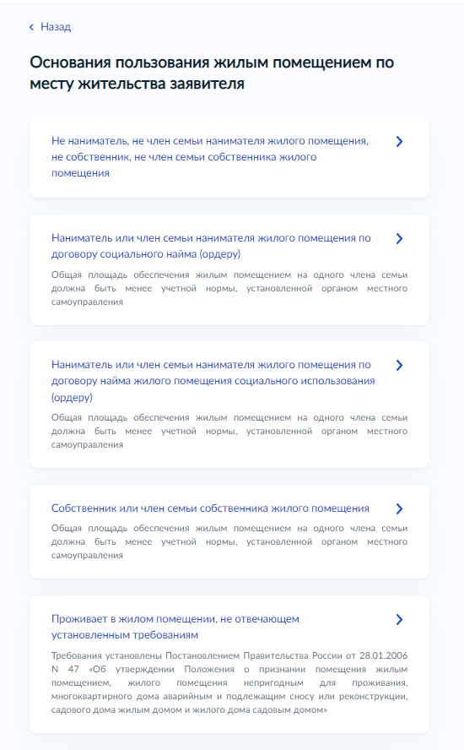
  - При выборе цели «Постановка на учет» выберите состав семьи
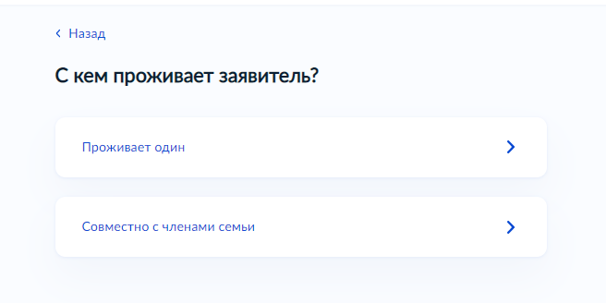

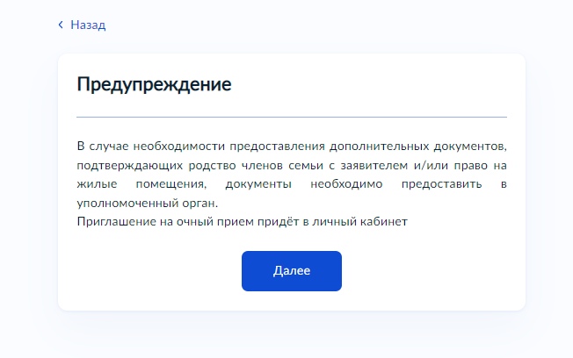

  - Выберите территориальное подразделение «Управление жилищных отношений администрации города Перми»
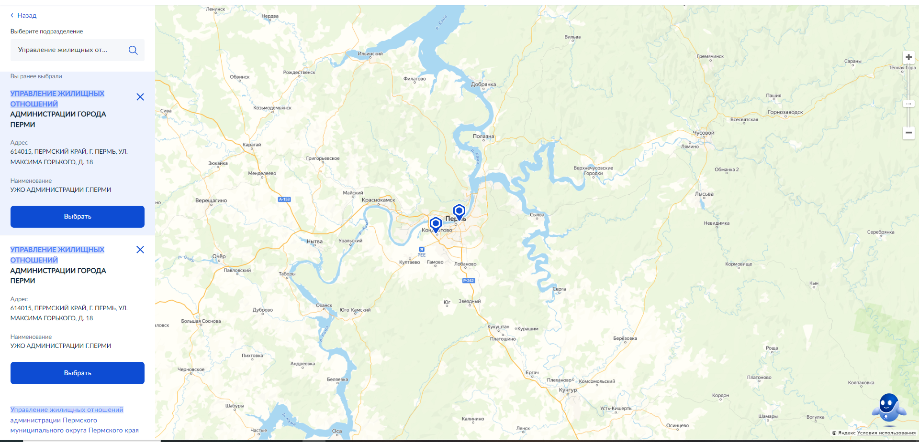
  - Укажите способ получения результата предоставления услуги (при необходимости). Нажмите кнопку «Подать заявление»».

